REQUERIMENTO MOÇÃO DE PESAR. n° 21/2022.

**GABINETE DO VEREADOR WALDEMAR CAROLINO DE ABREU NETO**

**SR. PRESIDENTE, SRS.VEREADORES,**

**SRAS.VEREADORAS:**

O vereador Waldemar Carolino de Abreu Neto, que a presente subscreve, com assento nesta Egrégia Casa de Leis, vêm através desta, após ouvir o Plenário, requerer **moção de pesar** para a família da jovem **Crislania Batista Ferreira** pelo seu falecimento ocorrido nas primeiras hora do dia 15 de setembro em Cajazeiras em um sinistro de transito. Neste momento de dor me solidarizo com os familiares e expresso as mais sinceras condolências pela a perda precoce desta jovem que deixa um filho e suas lembranças na memoria dos familiares e amigos. Crislania Batista e filha do Popular Antonio de Lima, figura bastante conhecida da Zona Norte da cidade.

**GABINETE DO VEREADOR WALDEMAR CAROLINO DE ABREU NETO**

**CÂMARA DE VEREADORES DE CAJAZEIRAS AOS 16 DE SETEMBRO DE 2022.**

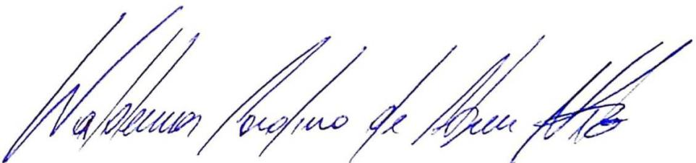

**Waldemar Carolino de Abreu Neto**

**Vereador – PSDB**